Міністерство освіти і науки України
Національний університет «Львівська політехніка»
Інститут комп’ютерних наук та інформаційних технологій
Кафедра автоматизованих систем управління

Звіт
до лабораторної роботи № 6
з дисципліни
Організація баз даних та знань

Виконав: студент гр. ОІ-21
Клус Ілля
Прийняв: к.т.н, доцент
Федевич О.Ю

Львів – 2025

Лабораторна робота №6
Тема: Вивчення основних об'єктів баз даних.
Мета: Освоїти навички роботи з представленнями, функціями і тригерами.

Хід виконання лабораторної роботи
Завдання:
- Використовуючи дані з сховища даних, створити представлення з інформацією про продукти з категорії Bikes. Представлення повинно містити наступні дані: [ProductKey], [ProductAlternateKey], [EnglishProductName], [EnglishProductSubcategoryName], [Color], [SafetyStockLevel],[ReorderPoint],[ListPrice],[Size],[SizeRange],[Weight],[DaysToManufacture],[ProductLine],[DealerPrice],[Class],[Style],[ModelName]. Також представлення повинно містити тільки поточні версії записів.
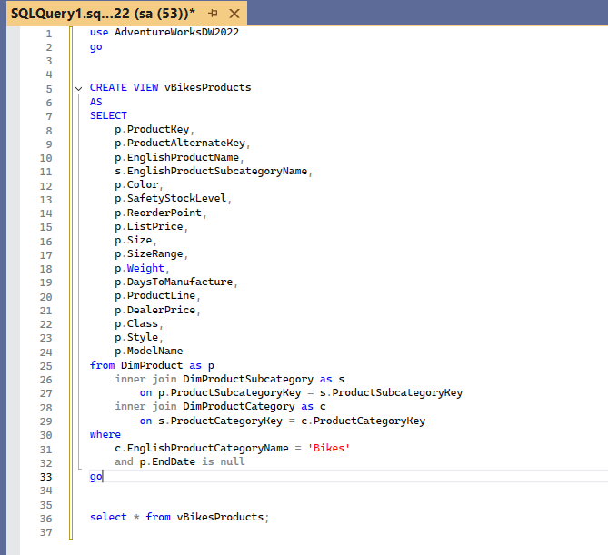
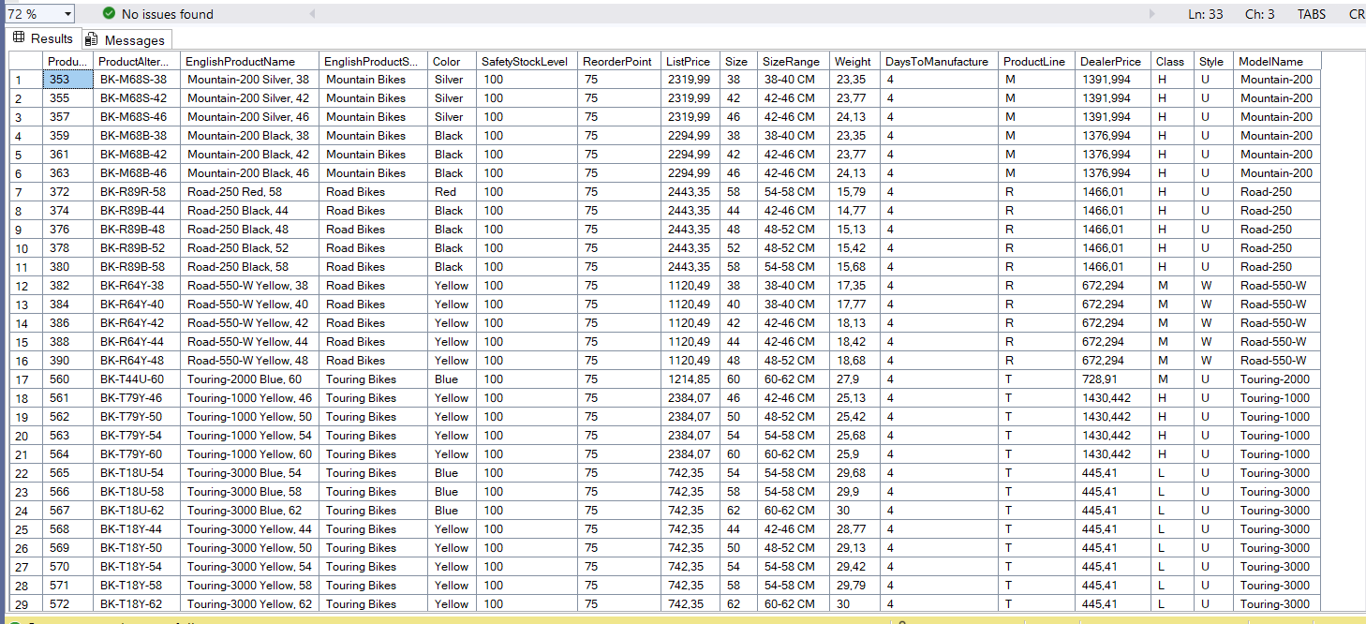
- Використовуючи сховище даних, створити представлення з агрегованою фінансовою інформацією про інтернет замовлення для регіону Europe. Інформація повинна бути згрупована по країні регіону і роках. Дані які необхідні в представлені: [SalesTerritoryGroup], [SalesTerritoryCountry], Year, кількість замовлень, загальна сума:[TotalProductCost], загальна сума:[SalesAmount], загальна сума:[TaxAmt], середнє значення [SalesAmount]. Note: Факт таблиці в сховищах даних містять як дані про замовлення так і їх деталі.
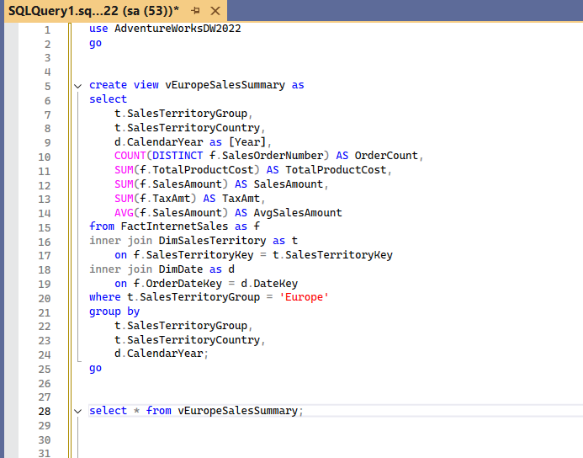
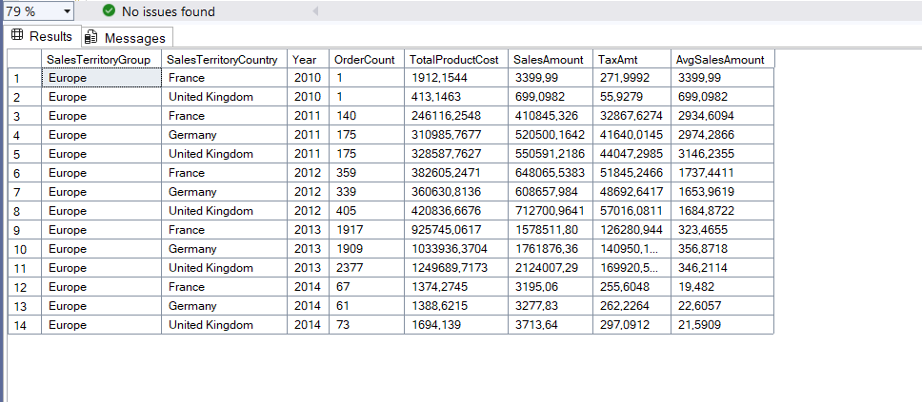

- Використовуючи сховище даних, створити представлення з агрегованою фінансовою інформацією про продукти, які були продані за 2013 рік. Представлення повинно містити наступні дані: [ProductKey], [EnglishProductName], [EnglishProductCategoryName], [EnglishProductSubcategoryName], загальну кількість замовлень з цими продуктами, загальну кількість проданих продуктів. Note: Факт таблиці в сховищах даних містять як дані про замовлення так і їх деталі.
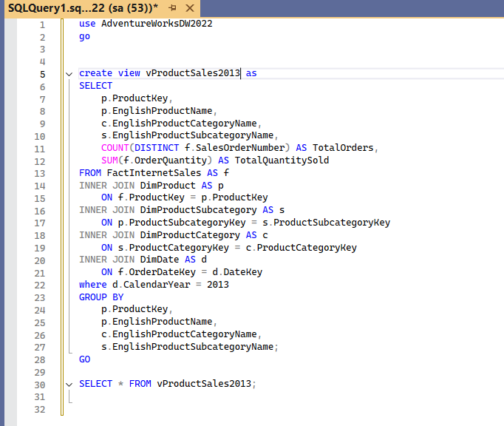
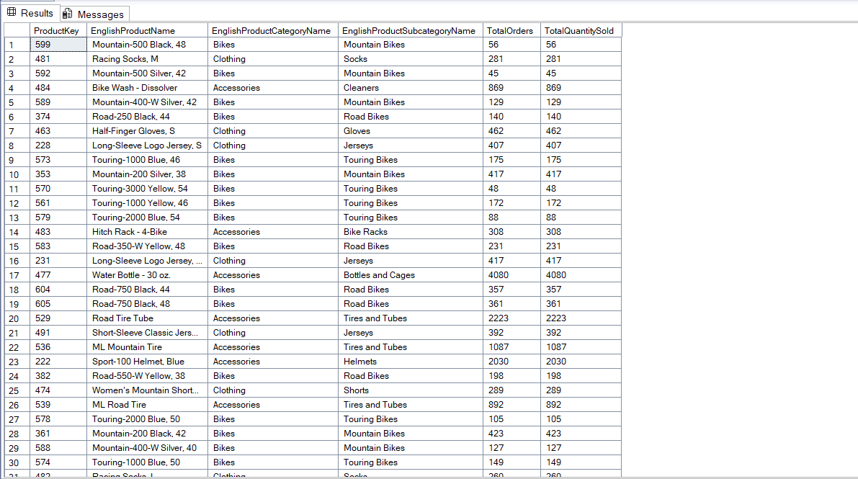
- Використовуючи сховище даних, створити представлення із загальною інформацією про клієнтів з рівнем освіти High School. Представлення повинно містити наступні дані: кількість клієнтів, скільки клієнтів є одруженими, скільки клієнтів є неодруженими, вік наймолодшого клієнта, вік найстаршого клієнта, найбільший річний прибуток, найменший річний прибуток і середній річний прибуток. Після створення представлення, попробуйте його оновити. Поясніть результат.
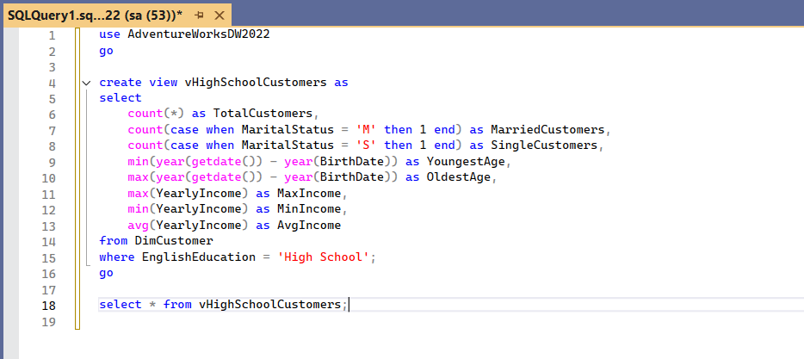
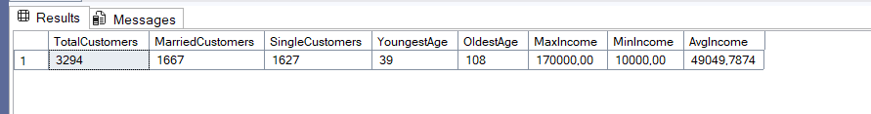
- Створити функцію, яка на основі вхідної стрічки формує значення для пошуку за LIKE. Приклад Input ‘ text find ’ -> Output ‘%text find%’. Використайте її для пошуку даних на ваш вибір.
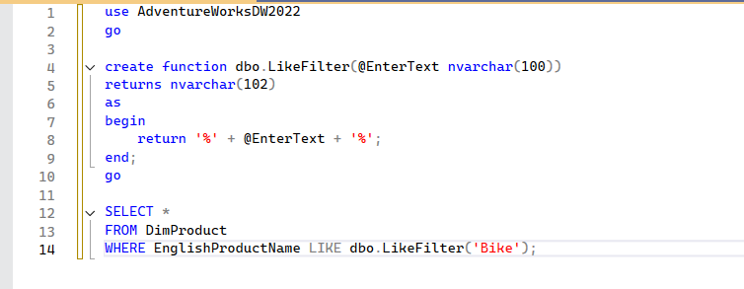
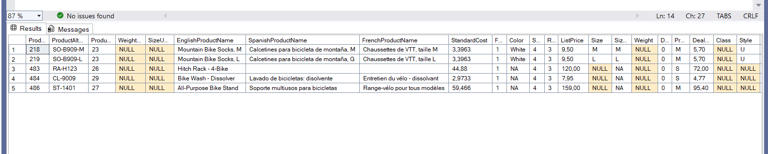

- Створити функцію, яка на основі вхідної дати повертає різницю в роках в порівнянні з поточною датою. Використайте її для пошуку даних на ваш вибір.
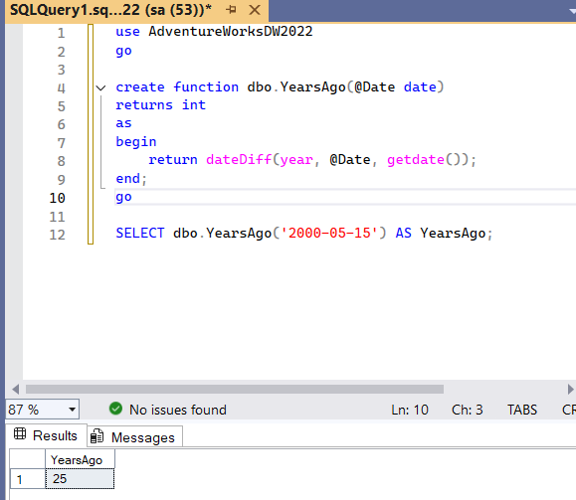
- Використовуючи сховище даних, створити функцію, яка на основі CustomerKey клієнта повертає загальну кількість замовлень, суму і дату останнього замовлення. Note: Факт таблиці в сховищах даних містять як дані про замовлення так і їх деталі.
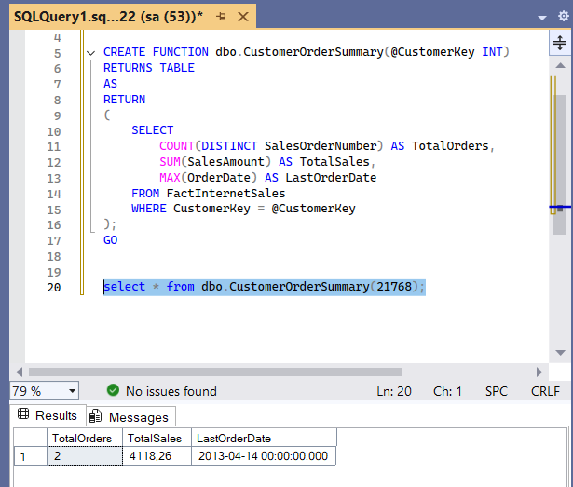

- Створити функцію, яка додає чи віднімає від вказаної дати вказану кількість днів. Використайте її для пошуку даних на ваш вибір.
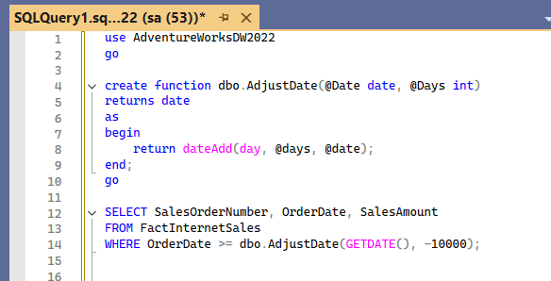останні замовленн за 10000 днів.
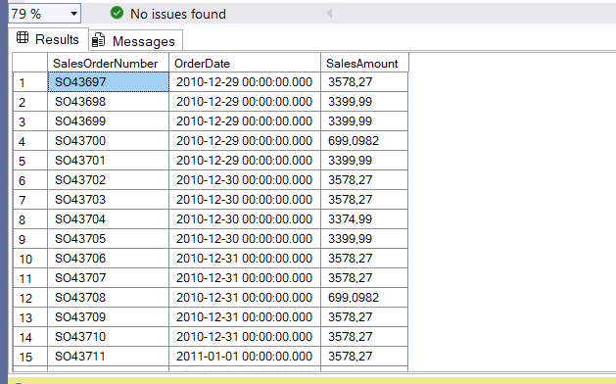

- Використовуючи сховище даних, створити функція, яка на основі електронної пошти користувача повертає дату його останнього замовлення.
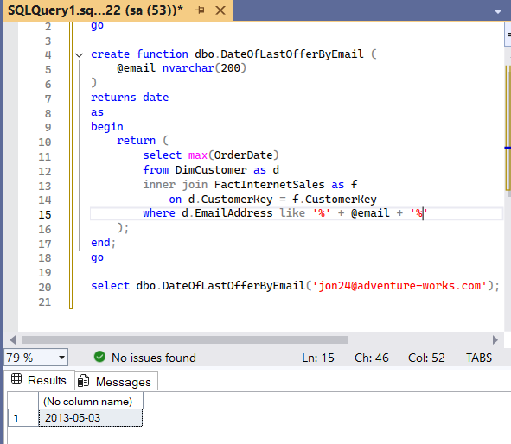
- Використовуючи сховище даних, створити функцію, яка на основі ідентифікатора клієнта повертає загальну кількість його замовлень, суму покупок та дату останнього замовлення.
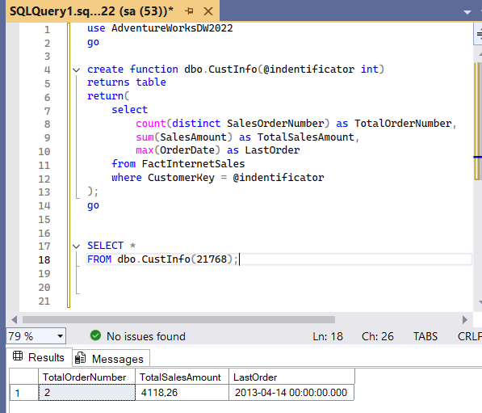
- Використовуючи сховище даних, створити функцію, яка на основі ідентифікатора підкатегорії продуктів повертає кількість проданих одиниць та суму продажів для кожного продукту.
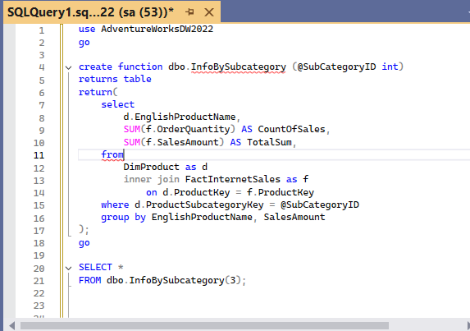
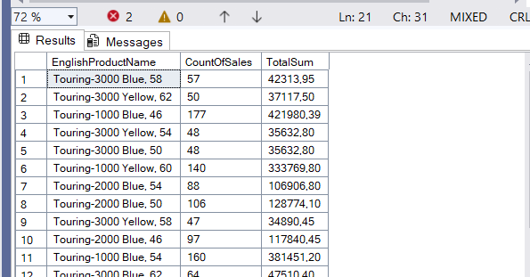
- Використовуючи сховище даних, створити функцію, яка на основі ідентифікатора території повертає помісячну кількість замовлень і суму продажів за останній рік.
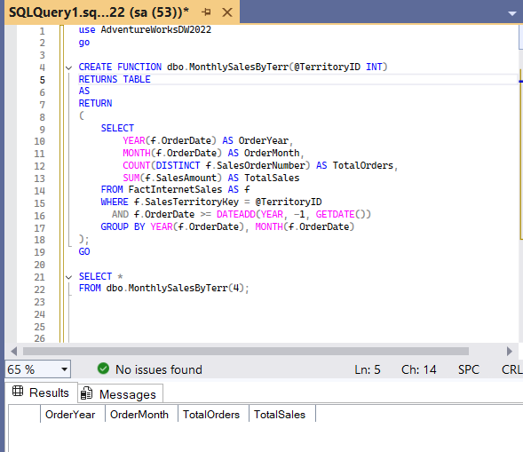
- Використовуючи операційну базу даних, створити таблицю, яка буде містити історію зміни даних продуктів. Таблиця повинна містити наступні колонки: ІД продукту, назву, нову ціну, стару ціну і дату зміни. Заповнення журналу повинно відбуватися автоматично при оновленні ціни.
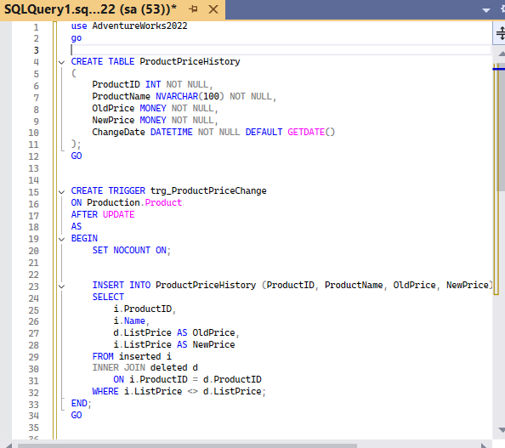
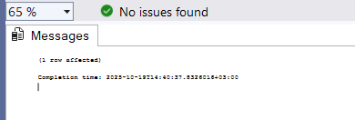
- Використовуючи операційну базу даних, створити тригер який дозволяє зміну ціни продукту тільки у випадку якщо нова ціна не перевищує теперішню на 15%.
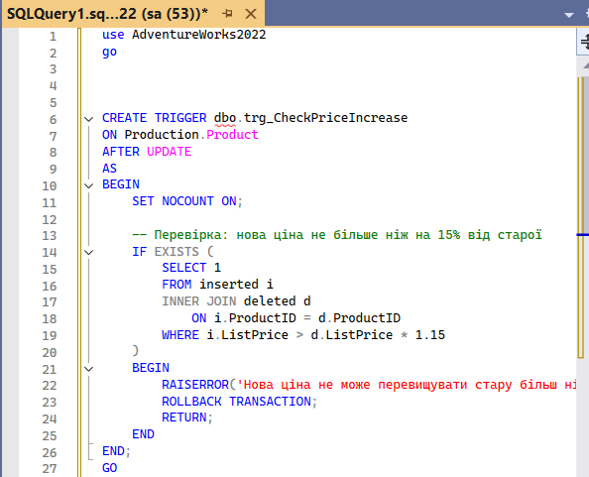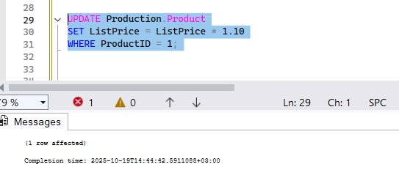
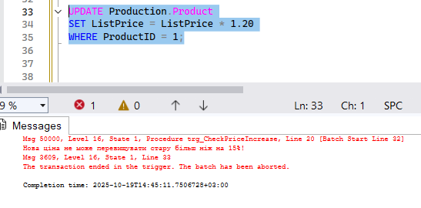

- Використовуючи операційну базу даних, створити тригер який забороняє видалення кредитної картки клієнта, якщо в нього тільки одна картка.
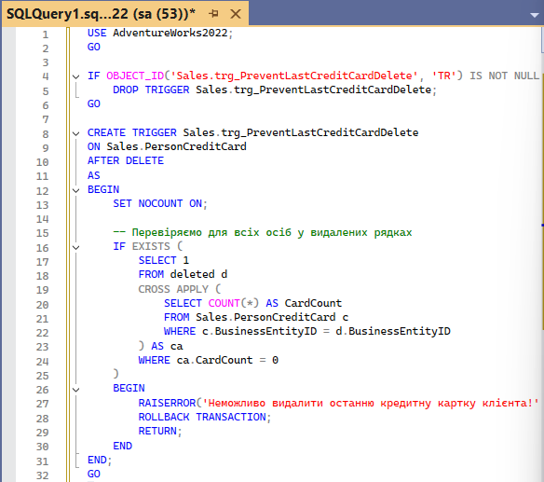

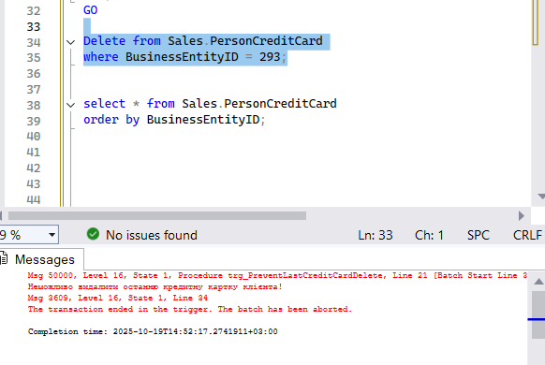

Висновок
У ході виконання лабораторної роботи №6 я ознайомився та практично застосував основні об’єкти баз даних: представлення (VIEW), функції (FUNCTION) та тригери (TRIGGER).
- Представлення (VIEW) дозволяють формувати узагальнені або відфільтровані дані без зміни базової структури таблиць. Я створив представлення для:
  - продуктів категорії Bikes,
  - агрегованої фінансової інформації за регіоном Europe,
  - продажів продуктів за 2013 рік,
  - статистики клієнтів з освітою High School.
Використання VIEW дозволяє легко отримувати потрібну інформацію для звітів та аналітики без дублювання коду.
- Ф дають змогу автоматизувати обчислення та повторно використовувати логіку в SQL-запитах. Я створив функції для:
  - пошуку рядків за LIKE,
  - обчислення різниці в роках від дати,
  - підрахунку замовлень та сум покупок клієнтів,
  - дорога
  - отримання фінансової інформації по продуктах, підкатегоріях та територіях.
Це значно спрощує аналіз даних та дозволяє повторно використовувати готову логіку у різних запитах.
- Тригери (TRIGGER) дозволяють автоматично контролювати зміни даних у таблицях та забезпечують цілісність бізнес-правил. Я реалізував тригери для:
  - ведення історії змін цін продуктів,
  - обмеження зміни ціни продукту не більше ніж на 15%,
  - заборони видалення останньої кредитної картки клієнта.
Тригери забезпечують автоматичне відстеження важливих подій і захищають базу від некоректних змін.

